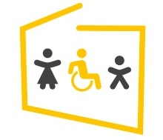
Formularz zgłaszania uwag do projektu ustawy o dostępności

L.p. | Rozdział, Paragraf, Ustęp | Obecne brzmienie | Proponowana zmiana | Uzasadnienie

